Краткая информация по орошению

Уменьшенный радиус действия дождевателя

РИСУНОК 1a

РИСУНОК 1b

РИСУНОК 2
Иногда кто-то будет жаловаться, что дождеватель Hunter PGP не подает достаточное количество воды рядом с поливочной головкой, и они настраивают распылитель потока, выходящего из насадки, так, чтобы устранить «проблему». Это в высокой степени соответствует действительности в отношении монтажных устройств для импульсных дождевателей,
Модель
PG
Насадка
07
3,06 гвм
Давление
50 фкд
Расположение
Прямоугольное
Размещение
Головка
45,0’
Ряд
45,0’

PGP с насадкой №7
которые предназначены для того, чтоб участок рядом с поливочной головкой увлажнялся, когда они распыляют струю. Испытания на средствах тестирования компании Hunter показали, что импульсный дождеватель с насадкой 5/32 уменьшив радиус до тридцати футов, осуществлял орошение с нормой полива
Дюймов в час
Коэффициент Распределения
Источник информации по тестированию: Зона испытания компании Hunter |  | Модель: PG | Насадка: 07 | Спец. Операц. Требов.:
Дата: 9-21 | Время: 8:09 | Расход: 3,06 гвм | Давление:50 фкд | Каналы: 0
Комментарий: Данные могут варьироваться в пределах +/-10% от тех, что опубликованы в литературе
Место тестирования: Зона испытания компании Hunter |  | Модель: PG | Насадка: | Спец. Операц. Требов.:
Дата: 9-21 | Время: 8:09 | Напор: 3,06 гвм | Давление:50 фкд | Каналы: 0
Данные могут варьироваться в пределах +/-10% от тех, что опубликованы в литературе

Расстояние от головки
Модель
PG
Насадка
07
3,06 гвм
Давление
50 фкд
Расположение
Прямоугольное
Наименьшее значение
коэффициента Распределения 1,11

Головка
Ряд

© Компания Hunter Industries, 1988 Данные сформированы на основе профилей тестирований компании Hunter Industries
© Компания Hunter Industries, 1988 Данные сформированы на основе профилей тестирований компании Hunter Industries

рядом с поливочной головкой свыше 5 дюймов в час. Для большинства типов грунтов подобная проблема будет приводить к образованию луж в непосредственной близости от поливочной головки. Вдобавок к значительному увеличению нормы полива на участке рядом с поливочной головкой, уменьшение радиуса негативно влияет на рабочие характеристики и снижает эффективность системы.
Наиболее Сухая Зона
0,10 дюйма в час
Наиболее влажная зона
0,18 дюйма в час
Норма полива

0,14 дюйма в час
Коэффициент распределения
1,43

Коэффициент равномерности
90,5%

PGP с насадкой №7
Давайте посмотрим на то, что происходит в действительности. Диаграмма производительности для Hunter PGP указывает на то, что при 50 ФКД насадка №7 обеспечивает радиус 42 фута. Изучая профиль распределения для этой конфигурации (показанный на Рисунке 1a) можно заметить, что радиус разброса действительно составляет 42 фута. Обратите внимание на то, что количество воды, подаваемое в непосредственной близости от поливочной головки, составляет примерно 0,10 дюйма в час. С насадкой без распыления, коэффициент распределения (Рисунок 1b) составляет менее 1,5 для пространства в радиусе от тридцати двух до сорока шести футов.
Теперь мы посмотрим на анализ распределения на участке (дензиграмму) для этой поливочной головки, расположенной на расстоянии 45 футов (Рисунок 2). Обратите внимание, что коэффициент распределения составляет 1,43 – т.е. все еще ниже 1,5. Но как вы можете заметить, наиболее сухой участок расположен рядом с поливочной головкой.

Уменьшенный радиус полива
Коротко говоря, если струя распыляется, то вода с самого края конструкции будет поступать в зону, находящуюся в непосредственной близости от поливочной головки дождевателя. Рисунок 3 представляет профиль распределения для той же головки. При радиусе, уменьшенном до 30 футов, эта диаграмма показывает, что привычное представление является неточным.
Имеется минимальное увеличение нормы подаваемой воды в зоне, находящейся в пределах радиуса в 10 футов от поливочной головки. Но в зоне, расположенной на расстоянии от 10 футов до 20 футов от поливочной головки, норма подаваемой воды удваивается. (Это является причиной больших кругов, состоящих из более густой растительности, созданных множеством оросительных устройств.)
Также нужно отметить, что коэффициент распределения увеличился (Рисунок 4). В этом случае будет наблюдаться состояние тяжелого стресса в зонах, расположенных между поливочными головками.
Стандартным способом для устранения стрессовых участков является увеличение размера насадок, увеличение нормы подаваемой воды, и распыление струи, дабы гарантировать подачу воды в непосредственной близости от поливочной головки.
PGP с насадкой №7 - Уменьшенный радиус полива
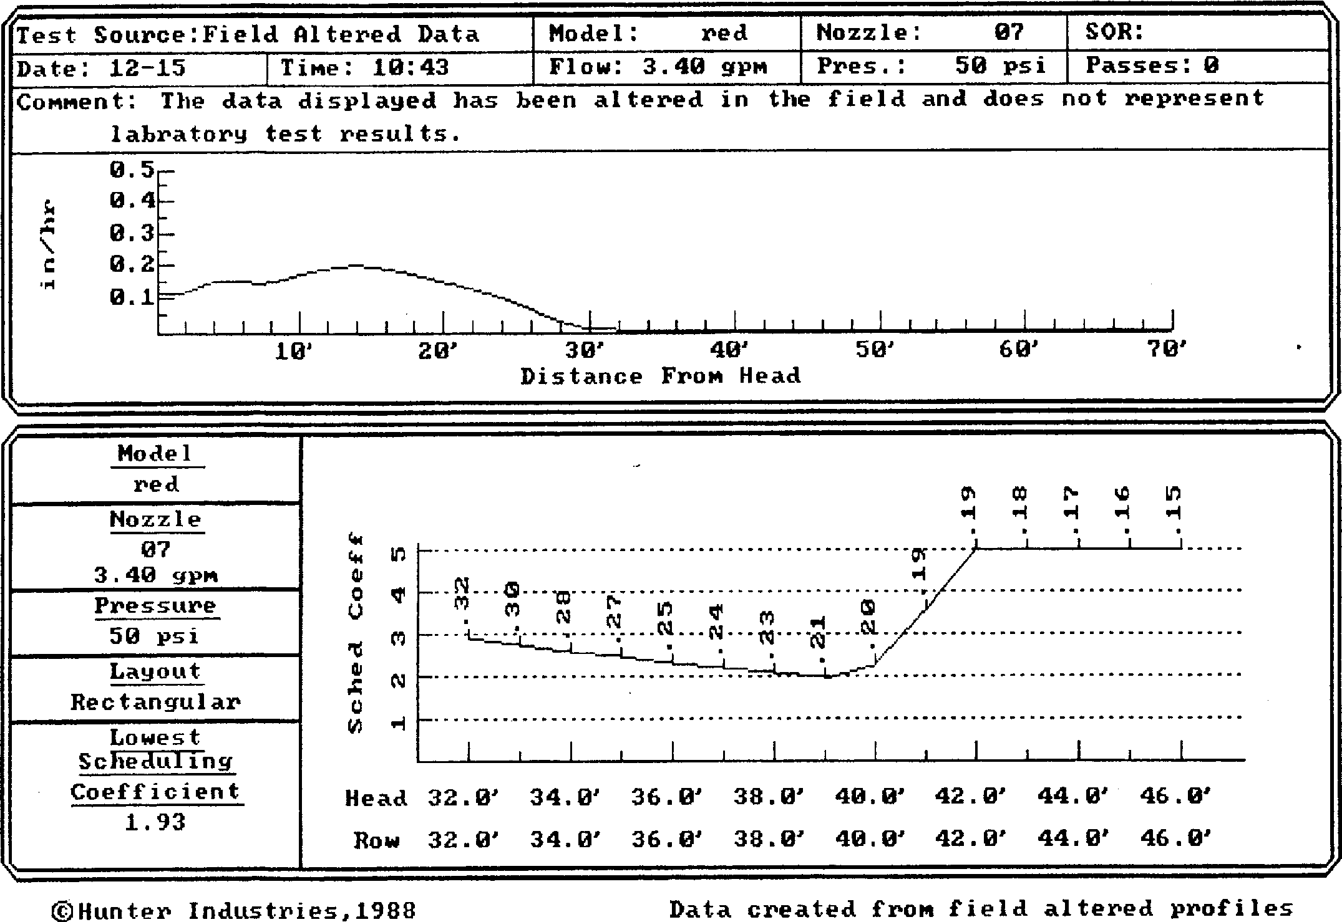
Дюймов в час

Коэффициент Распределения

Источник информации по тестированию: Обработанные данные полевых испытаний |  | Модель: red | Насадка:07 | Спец. Операц. Требов.:
Дата: 12-15 | Время: 10:43 | Расход: 3,40 гвм | Давление:50 фкд | Каналы: 0
Комментарий: Представленные данные были обработаны в полевых условиях и не представляют результаты лабораторных исследований

Расстояние от головки
Модель
red
Насадка
07
3,40 гвм
Давление
50 фкд
Расположение
Прямоугольное
Наименьшее значение
коэффициента распределения 1,93

Головка
Ряд
© Компания Hunter Industries, 1988 Данные сформированы на основе профилей тестирований компании Hunter Industries

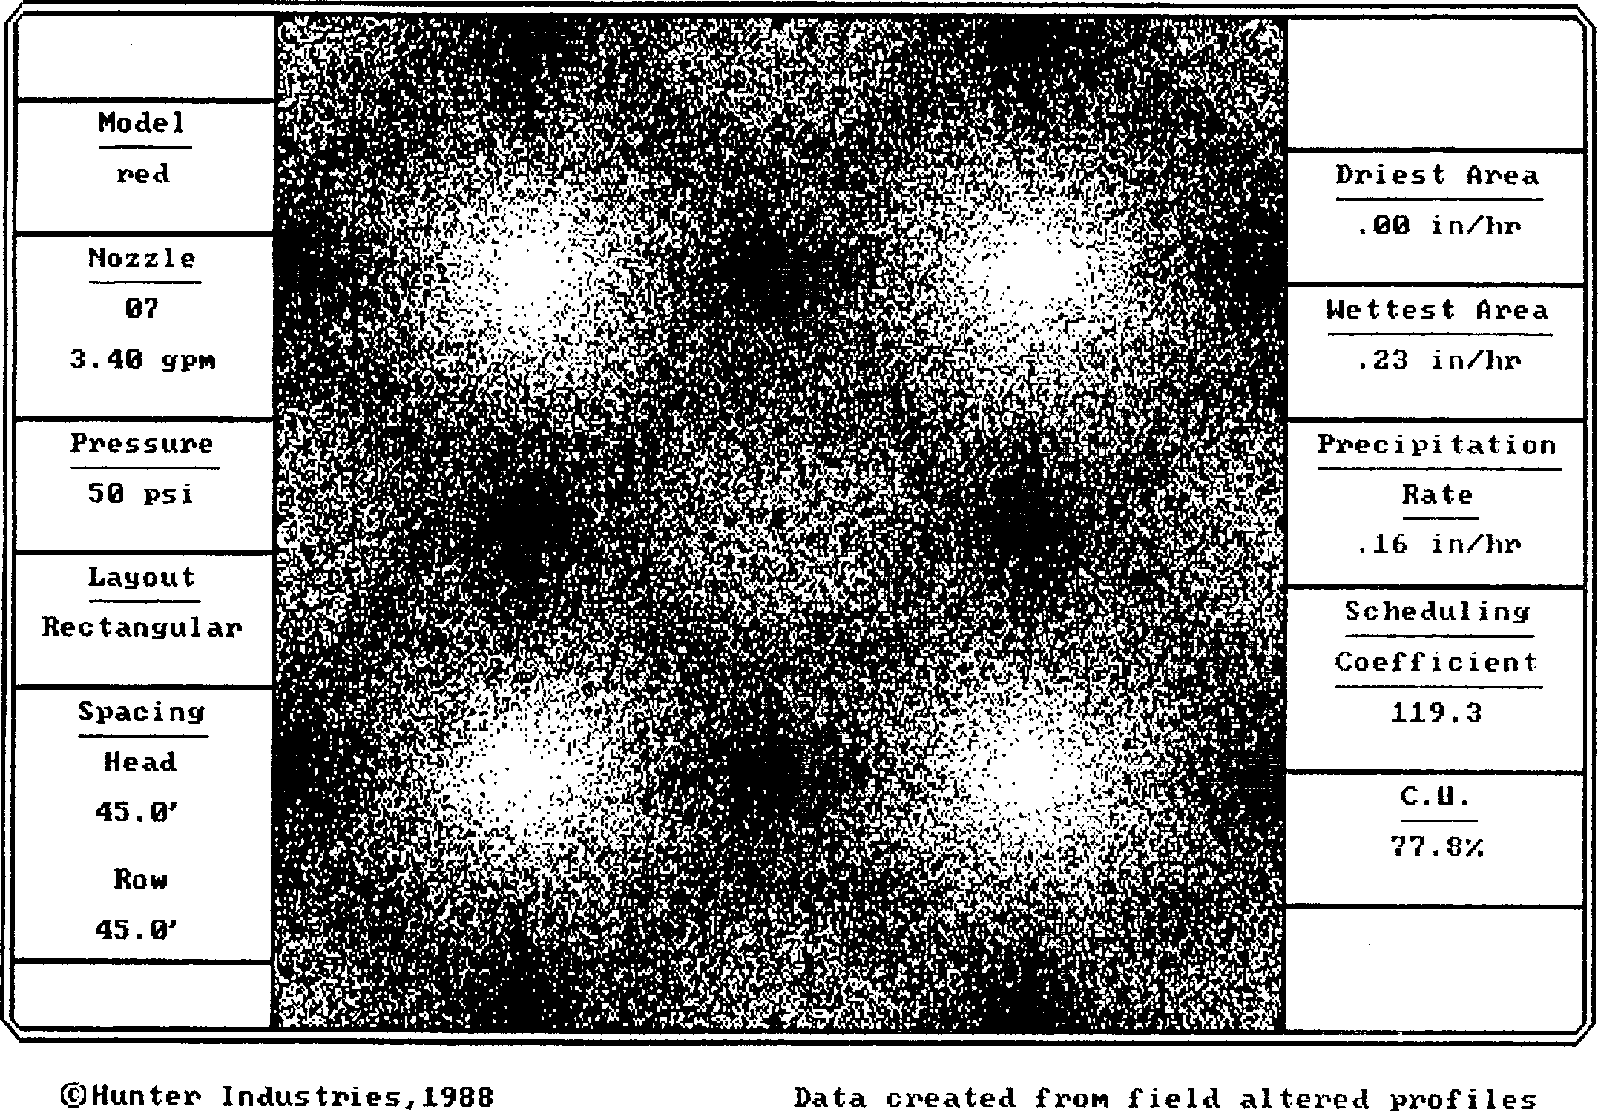
Модель
red
Насадка
07
3,40 гвм
Давление
50 фкд
Расположение
Прямоугольное
Размещение
Головка
45,0’
Ряд
45,0’

Наиболее сухая зона
0,00 дюйма в час
Наиболее влажная зона
0,23 дюйма в час
Норма полива

0,16 дюйма в час
Коэффициент распределения
119,3

Коэффициент равномерности
77,8%

© Компания Hunter Industries, 1988 Данные сформированы на основе профилей тестирований компании Hunter Industries

Руководство к диаграммам
На профиле распределения (Диаграмма 1a), дождеватель расположен с левой стороны. Водосборные емкости расположены на прямой линии с шагом два фута. Потом дождевателю дают возможность поработать так, как он бы работал в полевых условиях в течение преопределенного промежутка времени. По завершению испытания измеряется количество воды в водосборных емкостях, а результаты отмечаются на диаграмме. Это и есть фактическое количество воды, которое поступает в водосборные емкости (равномерность распределения, или РР).
Коэффициент распределения (КР) показан на диаграмме на Рисунке 1b. КР оценивает равномерность подачи воды дождевателем. Это измерение показывает, как много воды поступает в одну водосборную емкость, и как это значение относится с количеством воды, которые приходятся на другие водосборные емкости. Идеальный КР, равный 1.0 указывает на то, что все водосборные емкости были заполнены одинаково.
Вы можете увидеть на графиках Рисунков 1 и 5, которые не были уменьшены, имеют практически идеальный КР.

РИСУНОК 3

РИСУНОК 4

РИСУНОК 5

РИСУНОК 6
PGP с насадкой №9
Модель
PG
Насадка
09
5,21 гвм
Давление
50 фкд
Расположение
Прямоугольное
Размещение
Головка
45,0’
Ряд
45,0’

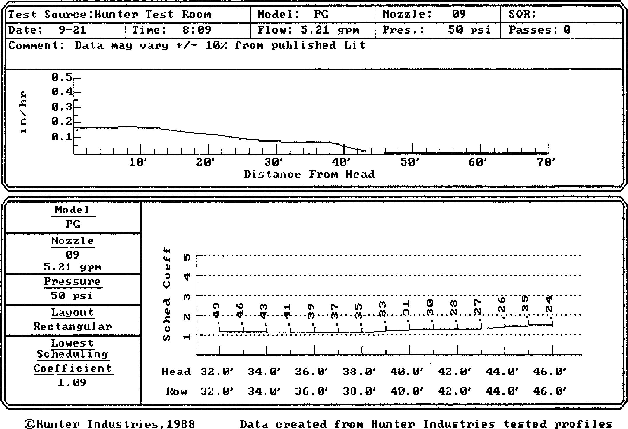
Дюймов в час

Источник информации по тестированию: Зона испытания компании Hunter |  | Модель: PG | Насадка: 09 | Спец. Операц. Требов.:
Дата: 9-21 | Время: 8:09 | Расход: 5,21 гвм | Давление:50 фкд | Каналы: 0
Комментарий: Данные могут варьироваться в пределах +/-10% от тех, что опубликованы в литературе

Расстояние от головки
Модель
PG
Насадка
09
5,21 гвм
Давление
50 фкд
Расположение
Прямоугольное
Наименьшее значение
Коэффициента Распределения 1,09

Головка
Ряд

© Компания Hunter Industries, 1988 Данные сформированы на основе профилей тестирований компании Hunter Industries

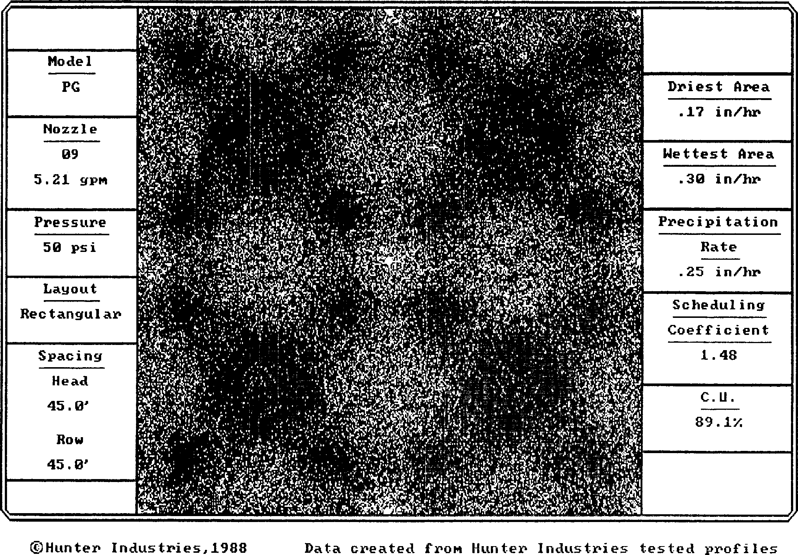
Наиболее сухая зона
0,17 дюйма в час
Наиболее влажная зона
0,30 дюйма в час
Норма полива

0,25 дюйма в час
Коэффициент Распределения
1,48

Коэффициент равномерности
89,1%

© Компания Hunter Industries, 1988 Данные сформированы на основе профилей тестирований компании Hunter Industries

Другой взгляд на конфигурации распределения воды по зоне или зонам дождевателей продемонстрирован на дензиграмме (Рисунок 2, для примера). Здесь конфигурация полива представлена темными участками. Белые участки представляют зоны с наименьшим количеством воды. Дождеватели расположены таким образом, что конфигурации распыления воды перекрываются и создают более равномерное распределение (Рисунки 2 и 6). Дензиграмма иллюстрирует факт того, что уменьшение радиуса с целью увеличения нормы полива рядом с поливочной головкой будет приводить к общему снижению производительности дождевателей (Рисунки 4 и 8).
Коэффициент равномерности (КРавн) и КР указаны на дензиграмме. КРавн в 100% будет представлять идеальную равномерность распределения воды. КРавн, составляющий от 80% до 90%, считается высоким для действующей системы.
PGP с насадкой №9
Сначала посмотрите на профиль распределения на Рисунке 5 для PGP с большой (№ 9) насадкой при 50 ФКД. Обратите внимание на плоский участок/ клиновидную форму. Этот профиль показывает весьма равномерное покрытие на всей площади области определения.
Как вы можете увидеть, на расстоянии 45 футов общая норма полива увеличилась с 0,14 дюйма в час для насадки №7, до 0,25 дюйма в час для насадки №9.

Уменьшенный Радиус Полива
На Рисунке 7 представлен профиль распределений для насадки большего размера №9 с распылителем струи.
Ищите другие источники проблемы, такие как давление (слишком высокое или слишком низкое), поливочные головки, которые не перпендикулярны поверхности дерна, поврежденные насадки
протечки в системе, и неправильно-установленные насадки. Проверьте все это перед тем, как заменять или настраивать насадки.

Количество воды удваивается рядом с головкой, но норма подаваемой воды в середине диапазона также увеличена. Количество воды, подаваемое в зоне «максимума» от двух до трех раз превышает объем, подаваемый в зону, расположенную рядом с поливочной головкой.
Как сразу понятно исходя из Рисунка 8 – это катастрофа. У нас круги с буйнорастущими растениями, каждый радиусом 20 футов, а все участки между этими кругами получают мало воды или совсем ее не получают воду.

Резюме
Наборы насадок компании Hunter были разработаны для функционирования в условиях, когда поливочные головки установлены рядом друг с другом. При использовании дождевателей PGP насыщенный поток мелких частиц воды из вспомогательного отверстия подает более чем достаточное количество воды в зону, расположенную рядом с поливочными головами, в особенности, если это дополняется количеством распыляемой воды от соседних поливочных головок.
Кроме того, производительность насадок склона улучшаться при среднем значении давления рекомендованного диапазона давления.
Используйте ту насадку, которая наиболее соответствует необходимому вам радиусу разброса, и не включайте режим распыления до тех пор, пока вы не уменьшите радиус до нужного значения, чтобы не давать воде возможность попадать в зону малой ландшафтной архитектуры. Если имеются проблемы с покрытием, не считайте, что новая или другая насадка решит проблему.
Если система разработана для обеспечения надлежащего покрытия в условиях, когда поливочные головки установлены рядом друг с другом, а размах струи не достает до соседнего дождевателя - проблема заключается не в прилагаемой насадке.
PGP с насадкой №7 – Уменьшенный радиус полива
Дюймов в час

Коэффициент Распределения

Источник информации по тестированию: Обработанные данные полевых испытаний |  | Модель: red | Насадка:09 | Спец. Операц. Требов.:
Дата: 12-15 | Время: 10:28 | Расход: 5,40 гвм | Давление:50 фкд | Каналы: 0
Комментарий: Представленные данные были обработаны в полевых условиях и не представляют результаты лабораторных исследований

Расстояние от головки
Модель
red
Насадка
09
5,40 гвм
Давление
50 фкд
Расположение
Прямоугольное
Наименьшее значение
Коэффициента Распределения 2,83

Головка
Ряд

Модель
red
Насадка
09
5,40 гвм
Давление
50 фкд
Расположение
Прямоугольное
Размещение
Головка
45,0’
Ряд
45,0’

Наиболее Сухая Зона
0,00 дюйма в час
Наиболее Влажная Зона
0,61 дюйма в час
Норма Полива

0,26 дюйма в час
Коэффициент Распределения
∞

Коэффициент Равномерности
28,7%

РИСУНОК 3

РИСУНОК 4

Hunter Industries Incorporated • Новаторы в сфере орошения ПИН 700275
ул. Даймонд 1940 • Сан Маркос, Калифорния 92069 • США • ТЕЛ: (1) 760-744-5240 • ФАКС: (1) 760-744-7461 LIT-085.PDF 6/97

